Дата проведення уроку 18.05.2020
Група: Е-71
Професія: Електромонтажник силових мереж та електроустаткування
Майстер в/н: Муханова О.В.
Viber 0953594953
е-mail: mukhanova.olgha@mail.ru

Урок № 14

Тема програми Самостійне виконання робіт електромонтажника силових мереж та електроустаткування, складністю 3-го розряду
Тема уроку: Пробивання отворів механізованим інструментом
Мета уроку:
навчальна: сформувати та закріпити уміння учнів з пробивання отворів механізованим інструментом;
виховна: сприяти формуванню відповідальності за кінцевий результат праці, ініціативності, уміння самостійно оцінювати досягнуті результати при пробиванні отворів механізованим інструментом;
розвиваюча: сформувати уміння учнів з планування й самоконтролю та прийомів роботи при пробиванні отворів механізованим інструментом; уміння технічно грамотно обґрунтовувати обране рішення;

Дидактичне забезпечення уроку: відео урок + посилання, опорний конспект, інструкційно-технологічна карта
Структура уроку:
Повторення пройденого матеріалу 8.00 – 9.30 з теми : «Оброблення місць зварювання механізованим способом» ( відповідайте письмово та присилайте на viber)
1.Для чого ми використовуємо зачищення швів?
____________________________________________________________________________________________________________________________________________________________________________________________________________

2. Як обробити шви, після зварювання контурного заземлення?

____________________________________________________________________

________________________________________________________________________________________________________________________________________

3. Опишіть як правильно тримати кутову шліфувальну машину?
________________________________________________________________________________________________________________________________________
…………….

2.Пояснення нового матеріалу 9.30 - 13.00

  - Інструктаж з ОП та БЖД
Одягти спецодяг. Підготувати інструмент, пристосування, відповідні засоби індивідуального захисту. Підготувати засоби підмащування, які будуть використовуватись під час роботи, виготовлені згідно з планом виконання робіт (ПВР). Перевірити справність інструмента, пристосувань і відповідність їх правилам охорони праці. Впевнитись в достатньому освітленні робочої зони. При необхідності користуватись переносними електролампами з захисними сітками напругою 42 В - в приміщеннях без підвищеної небезпеки та 12 В - в особливо небезпечних. Прибрати з робочої зони непотрібні предмети. Поли на робочому місці повинні бути сухими та чистими.
Забороняється виконувати електромонтажні роботи в неосвітлених або затемнених місцях.
Подачу напруги для випробування реле, автоматів, вимикачів та інших приладів і апаратів необхідно виконувати за вказівкою керівника робіт після перевірки правильності виконання робіт. Під час монтажу тросових проводок їх остаточний натяг слід виконувати із застосуванням спеціальних натяжних пристроїв та тільки після встановлення проміжних підвісок. Вмикати в мережу електроінструмент, прилади освітлення та інші струмоприймачі дозволяється тільки за допомогою спеціальних пускових (вмикаючих) апаратів та приладів (магнітні пускачі, рубильники та інше).
Після закінчення робіт електромонтажник повинен прибрати робоче місце. Інструмент, пристосування, засоби індивідуального захисту скласти у відведене для них місце. Зняти спецодяг, спецвзуття, помити руки, обличчя з милом, при можливості, прийняти душ. Доповісти майстру про всі недоліки, які мали місце під час роботи.

- Організація робочого місця
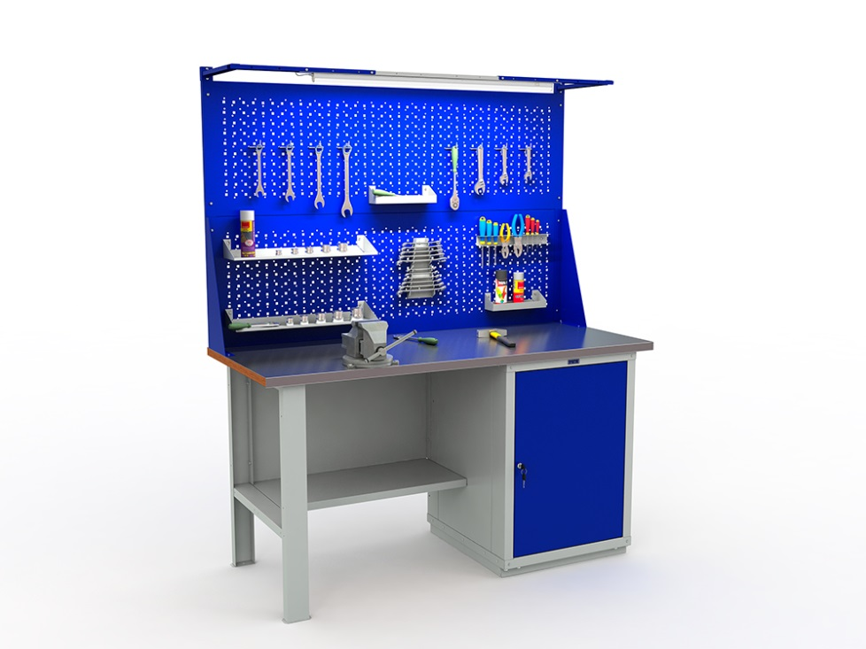

На робочому місці повинен бути зразковий порядок:
- інструменти, пристосування ( дозволяється користуватися лише справним інструментом) необхідно розміщувати на відповідних місцях, туди ж треба класти інструмент після закінчення роботи з тим ,що на робочому місці не повинно бути нічого зайвого, не потрібної для виконання даної роботи.
Правильна організація робочого місця забезпечує раціональні рухи працюючого і скорочує до мінімуму витрати робочого часу на відшукання та використання інструментів і матеріалів.
Обладнання та утримання робочого місця повинно строго відповідати всім вимогам охорони праці, техніки безпеки, виробничої санітарії і гігієни та виключати можливість виникнення пожежі.
  - Опис технологічного процес
Часто в процесі ремонту виникають ситуації, коли необхідно зробити в стіні отвір. Зробити це можна різними способами, кожний з яких має свої переваги і недоліки. Але вибір методу все ж здійснюється з урахуванням матеріалу стіни, а також розмірів і типу отвори.
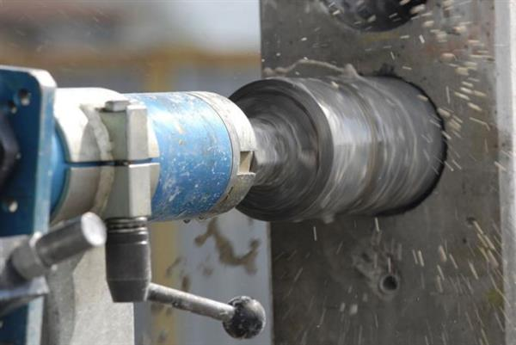
Отвори для установки електричних кабелів, електрообладнання, електромереж і труб можна виконати механічним шляхом, або ручним – тобто пробиттям.
Для того щоб здійснити пробивання отвору вручну, потрібен буде шлямбур. Шлямбур встановлюють строго перпендикулярно до стіни. Потім необхідно вдарити його кувалдою, при цьому відбувається поворот навколо осі. Не можна забувати періодично чистити отвору від пилу і шматків цегли.
Якщо потрібно прямокутний отвір, то використовується відбійний молоток або скарпель. Першим відбивають верхній цегла, і тільки потім відбивають наступний. Роблять це за допомогою скарпеля, забитого у вертикальний шов.
Але все ж цей метод дуже трудомісткий і тривалий, тому доцільно використовувати механізований спосіб.
На даний момент виробництво не стоїть на місці і виробляється величезна кількість пневматичних, свердлильних, електромашин: молотки, перфоратори і бороздоделы. З’явилися можливості використовувати сучасний інструмент, що має в оснащенні пластинки з твердого сплаву і алмазні свердла.
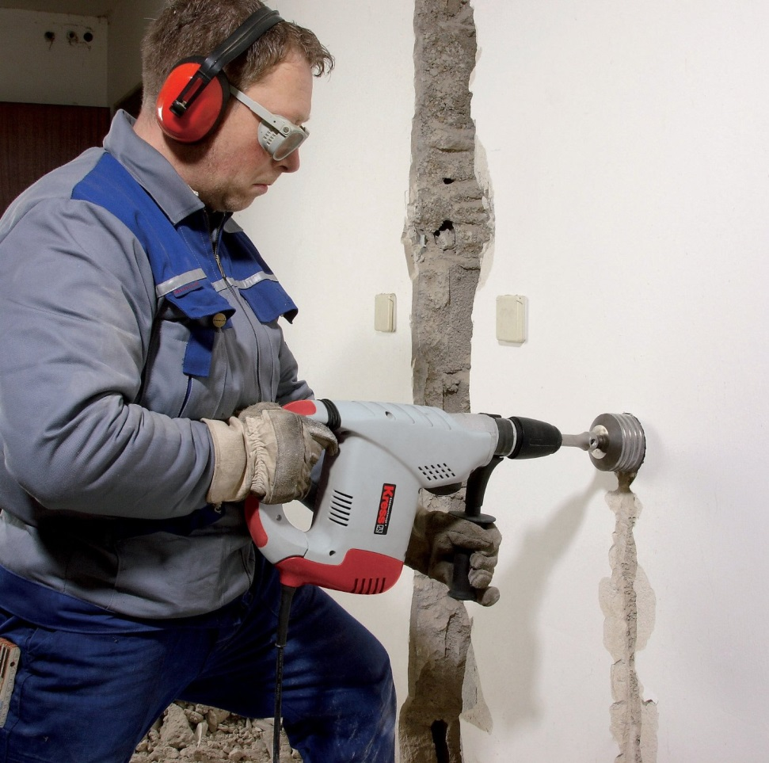
Розглядаючи варіант свердління за допомогою бура, потрібно пам’ятати, що не кожне отвір можна зробити з його допомогою. Тут грає роль діаметр отвору, у бура воно не перевищує 50мм, а в деяких випадках і зовсім 30мм
Є і ще важливий момент, що зустрічається у процесі свердління бетону за допомогою бура, це арматура в стіні. Якщо бур потрапляє на метал, ріжучий інструмент відразу ж згорає. Так само він може пройти по дотичній до арматури, і його затискає, внаслідок чого свердління зупиняється, і продовжити його неможливо.
Інструмент під назвою «Твердосплавна коронка» передбачає можливість зробити вже отвори діаметром від 50мм до 450мм.
Можливий спосіб установки перехідників, але при цьому може бути кілька недоліків:
якщо розмір коронки, яку встановлюють на перфоратор, більше, ніж наявний, є ймовірність поломки інструменту; свердління буде нести собою величезну небезпеку.
При роботі побідитовою коронкою є шанс натрапити на арматуру, в цьому випадку зуби коронки, швидше за все, зламаються або затупляться. Тонку арматуру коронка може прорізати з допомогою твердосплавних напайок. І по-друге, при свердлінні коронкою потрібно враховувати глибину чаші коронки.
Звичайно, можна зробити наскрізний отвір, використовуючи коронку для підрозетників по бетону, при цьому по черзі використовують коронку і пику на перфораторі. Тобто як тільки Ви поглибилися, переходьте на коронку. Потім вибиваєте серцевину отвори пікою, і так далі, до отримання бажаного результату. Ну і наостанок, пам’ятайте, при свердлінні бетону за допомогою твердосплавних коронок в приміщенні буде величезна кількістю пилу.
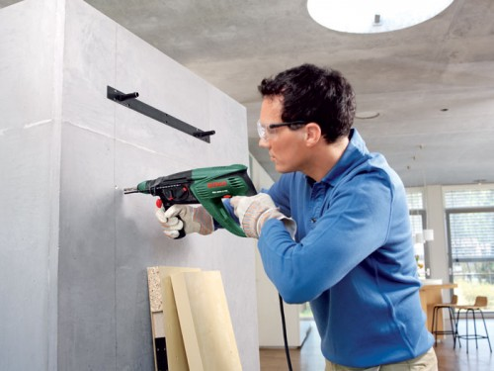
І нарешті, саме використовуваний на даний момент свердління – алмазне. У нього багато переваг.
1. Універсальність. Алмазна коронка справляється як з бетоном, так і з арматурою (що є невід’ємною частиною бетонних конструкцій). Все пояснюється дуже легко: самий твердий мінерал в природі — це алмаз.
2. Конструкція алмазної коронки. Завдяки своїй трубчатости, коронка дає можливість висвердлювати отвори потрібної глибини. Ви просто висвердлюєте цільний шматок. Так само завдяки даній трубчастої конструкції, ви робите отвір чітким і точним по діаметру, у вас відсутня відхилення при битті.
3. Можливість під час роботи застосовувати водяне охолодження алмазної коронки. У процесі свердління не накопичується пил, що багато в чому покращує умови роботи і результат.
4. Багатопрофільність у використанні. Алмазна коронка може обробити не тільки бетон, але і також цегла, граніт, граніт.
І звичайно, як і скрізь є свої недоліки. Тут вони цілком закономірні, це вартість даного способу. Тут потрібно враховувати вартість і самої коронки і інструменту, на який вона встановлюється.
Розмітка передбачає розмічання місця установки світильників, настановних апаратів, групових освітлювальних пунктів, трас прокладання проводів, а так само місця пробивки отворів і борозен
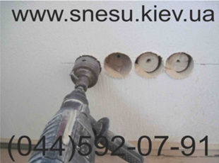
Розмітка освітлювальних проводок виконується шляхом відбиття ліній на площинах приміщень за допомогою пофарбованого шнурка.
При прокладанні проводки на бетонних та цегляних стінах для виконання штроби та гнізд використовують електроінструмент: перфоратор та болгарку. Працювати при цьому треба, використовуючи індивідуальні засоби захисту - захисні окуляри, респіратор чи марлеву пов'язку.
Гнізда для розподільних та відгалуджувальних коробок виконують, просвердливши отвори по контуру гнізда, а потім працюють шлямбуром.
Борозни пробивають в цегляних, бетонних і гіпсолітових будівельних конструкціях. Пробивання борозен в залізобетоні, як правило, неприпустима.
Для утворення борозен шириною 8 і глибиною 20 мм в цегляних, гіпсолітових і, бетонних з малоабразивних наповнювачем будівельних конструкціях успішно застосовується борозник в якому робочим інструментом служить дискова фреза, що оснащується пластинками твердого сплаву.
Борозни великого поперечного розміру виконують в цегляних або бетонних з малоабразивних наповнювачем конструкціях пробивкой електричними або пневматичними молотками або ручними перфораторами. При цьому для отримання борозен правильної форми доцільно, попередньо разметив ці борозни, пройти контурні лінії борозноробів, після чого пробити середню частину молотком або ручним перфоратором. В бетонних з високоабразивних наповнювачем конструкціях найбільш ефективним способом виготовлення борозен є пробивка ручними перфораторами.
- Опорний конспект
Назва, вигляд | Визначення
Скарпель | має вигляд круглого сталевого стрижня завдовжки 400-450 мм з плескатим загостреним кінцем
Шлямбур | відрізок сталевої труби завдовжки 350-500 мм з зубцями на робочому кінці. Використовують шлямбур для пробивання отворів діаметром 23-35 мм
Молоток-кулачок | масою 2,3 кг необхідний для роботи зі скарпелем і шлямбуром
Електричний молоток ИЕ-4203 | зі змінними насадками (зубило, лом) масою до 10 кг
Пневматичний молоток МО-8П | з робочими насадками (лом, зубило) масою до 11 кг
Ручний електричний перфоратор И Е-4701 С | масою до 14 кг використовують для буравлення отворів діаметром до 32 мм у кам'яних і бетонних конструкціях
Ручна свердлильна електрична машина ИЕ 1022А | масою 3,2 кг використовується для свердління отворів діаметром до 14 мм

Інструкційно-технологічна карта
Пробивання отворів механізованим інструментом

№ з/п |  | Інструкція з виконання операції | Інструменти, обладнання
Підготовчий етап
1 |  | Читання робочих креслень | Креслення
2 |  | Ознайомлення з інструментом
3 |  | Розмітка гнізд, отворів, борозень | Складний метр, крейда або олівець, кутник дерев’яний
Основний етап
4 |  | Пробивання отворів. Отвори для електрокабелів і труб діаметром до 40 мм пробивають шлямбуром .  Зубчастий кінець шлямбура приставляють до позначеного місця, шлямбур тримають перпендикулярно стіні й б’ючи кувалдою або молотком-кулачком по тупому кінцю. Шлямбур періодично повертають навколо своєї осі. Через якийсь час шлямбур виймають з гнізда і звільняють від шматків цеглини та пилу.  Раціональніше свердлити отвори електросвердлами. | Шлямбур, кувалда, молоток-кулачок.  Машина електросвердлильна з набором свердлових насадок або перфоратор
5 | Пробивання гнізд. Прямокутні отвори (гнізда) пробивають скарпелем або відбійним молотком. Пробивання починають з верхньої частини отвору. Спочатку вибивають верхню цеглину, розколюють її скарпелем і кувалдою. Потім забивають скарпель під постіль або у вертикальний шов, вибивають наступну цеглину і так далі. У товстих стінах отвори пробивають спочатку з одного боку до половини, а потім - з іншого. |  |  | Скарпель або відбійний молоток, кувалда або молоток-кулачок.
6 | Пробивання борозень. Борозни пробивають у такій спосіб:  на одному з кінців борозни роблять гніздо по її перетину;  послідовно вибивають інші цеглини одного ряду мурування за позначеною лінією;  якщо в процесі роботи доводиться вибивати не цілу цеглину, а частину її, то на лінії межі відколу цеглини спочатку роблять насічку, ударяючи кувалдою по скарпелю (див. рисунок), а вже потім вибивають цеглину. |  |  | Скарпель, кувалда або молоток-кулачок.

- Переглянути відеоролики за посиланням
https://youtu.be/_YMDuLRCBl4
https://youtu.be/DP8hfs1tikw
https://www.youtube.com/watch?v=8sWkjOygQn8
https://www.youtube.com/watch?v=paXoj4MTjc8
https://www.youtube.com/watch?v=l6_jhl6oweI
https://www.youtube.com/watch?v=wpA46xXcgk8
https://www.youtube.com/watch?v=CbyDSm4qH_4
https://www.youtube.com/watch?v=UYsVUzdaHSM

- Закріплення нового матеріалу 13.00-14.30
      - Назвіть переваги та недоліки пробиванні отворів механізованим інструментом?
______________________________________________________________________________________________________________________________________________________________________________________________________
- Опишіть технологічний процес пробивання отворів?
______________________________________________________________________________________________________________________________________________________________________________________________________
3. Вам необхідно пробити борозну завтовшки 750 мм, заввишки 85 мм, завглибшки 120 мм
___________________________________________________________________________________________________________________________________________________________________________________________________
Домашнє завдання : Зробіть кросворд на тему «Пробивання отворів»
Відповіді надсилати 18.05.2020 з 13.00 -14.30:
на Viber 0953594953
е-mail: mukhanova.olgha@mai.ru
Майстер виробничого навчання: О.В. Муханова

